1. **功能頁面背景資料**

|  |  |  |  |
| --- | --- | --- | --- |
| 功能頁面名稱 | | 專案管理模組-模組起始頁 | |
| 頁面檔名 | | ProjectMode.aspx | |
| 隸屬模組 | | 專案管理模組 | |
| 使用權限 | | 【ALL】 | |
| 使用者操作流程 | | | |
| User | | | System |
| 1 |  | |  |
| 2 |  | |  |
| 3 |  | |  |
| 4 |  | |  |
| 5 |  | |  |

1. **共用Session及Utility類別列表**
   1. **既有共用Session**

|  |  |  |
| --- | --- | --- |
| Session名稱 | 用途說明 | 產生頁面 |
| UserName | 使用者ID | login.aspx |
| Name | 使用者暱稱or名稱 | login.aspx |
| CompanyName | 公司名稱 | login.aspx |
| DatabaseName | 資料庫名稱 | login.aspx |
| ProjectCode | 專案代碼 | Site1.Master |

* 1. **新增共用Session**

|  |  |  |
| --- | --- | --- |
| Session名稱 | 用途說明 | 產生頁面 |
| 無 |  |  |

* 1. **Utility類別**

|  |  |  |
| --- | --- | --- |
| 類別名稱 | 用途說明 | 備註 |
| DBconnection | 資料庫連線資訊 |  |
| Unitlist | 常用單位列表 |  |
| array_process | 操作陣列的相關函式 | 將陣列轉換為用逗點隔開的字串 |
| str_process | 操作字串的相關函式 | 將用逗點隔開的字串轉換為陣列 |

1. **使用者介面(UI)及元件/控件說明**
   1. **PageLoad**

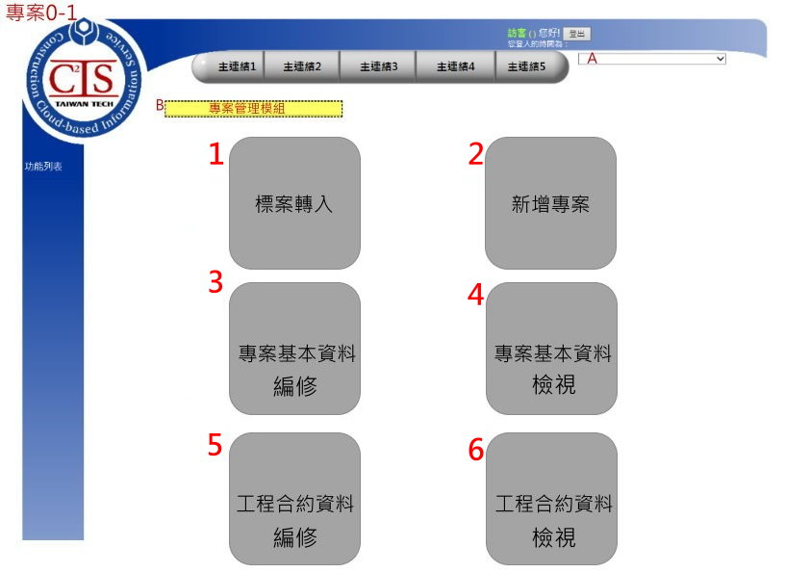

|  |  |  |  |  |  |  |  |
| --- | --- | --- | --- | --- | --- | --- | --- |
| **Site1.Master** | | | | | | | |
| **編號** | **控件名稱(ID)** | **控件類型** | **資料輸入格式** | **長度** | **唯讀** | **顯示** | **說明** |
| A | DDL_Project | Dropdownlist | - | - | - | Y | 1.於MasterPage設定其值  2.本模組需顯示(.Visable=True) |
| B | NowMode | Label | - | - | - | Y | 1.於Pageload指定其.text="專案管理模組" |
| **專案0-1** | | | | | | | |
| **編號** | **控件名稱(ID)** | **控件類型** | **資料輸入格式** | **長度** | **唯讀** | **顯示** | **說明** |
| 1 | 標案轉入 | Button | - | - | - | Y | PostBackUrl="~/ProjectBidIn.aspx" |
| 2 | 新增專案 | Button | - | - | - | Y | PostBackUrl="~/ProjectAdd.aspx" |
| 3 | 專案基本資料編修 | Button | - | - | - | Y | PostBackUrl="~/ProjectInfo1Edit.aspx" |
| 4 | 專案基本資料檢視 | Button | - | - | - | Y | PostBackUrl="~/ProjectInfo1View.aspx" |
| 5 | 工程合約資料編修 | Button | - | - | - | Y | PostBackUrl="~/ProjectInfo2Edit.aspx" |
| 6 | 工程合約資料檢視 | Button | - | - | - | Y | PostBackUrl="~/ProjectInfo2View.aspx" |
| 原則：   * 6個Button皆先刻於版面，後續再依使用者權限設定.Visable * 若MasterPage有調整變更，後續再一併調整 | | | | | | | |